А ну-ка, девушки!

Организационные моменты
В спортивном конкурсе принимают участие команды классов, составленные из 9 девушек.
Спортивный зал заранее красочно оформляется. Праздник начинается с парада под торжественную музыку, поздравлений и приветствия участников. Затем выступает группа поддержки, после чего начинается конкурсная программа. Все конкурсы-эстафеты проводятся одновременно для всех команд, кроме конкурса «Прогулка», который проводится для каждой команды отдельно. Каждый конкурс-эстафету оценивает жюри, которое присуждает участникам от 1 до 3 баллов, затем жюри объявляет его итоги. Перед конкурсом капитанов и перед награждением выступает группа поддержки.

Сценарий праздника
Первый ведущий. Добрый день, уважаемые гости, участники спортивного праздника, учителя и учащиеся школы!
Второй ведущий. Приглашаем вас на спортивный праздник «А ну-ка, девушки!», посвященный Международному женскому дню 8 Марта.
Первый ведущий. Представляем вам команды – участницы спортивного праздника.
Второй ведущий. Мы в вечном, неоплатном долгу перед матерью, чья любовь сопровождает нас всю жизнь. Поэтому любите, уважайте, берегите ее, не причиняйте матери боли своими словами и поступками. Отблагодарите ее за труды и заботу о вас, будьте добрыми, чуткими, отзывчивыми к ней. Постоянной заботы, внимания, сердечности, сочувствия, доброго слова ждет от вас мама.
Первый ведущий. Как приятно видеть детей, которые помогают матери: убирают квартиру, ходят в магазин, стирают белье, готовят обед! Иногда мать говорит дочери: «Я сама постираю белье». И та и впрямь полагает, что матери на самом деле не нужна помощь. Но какая мать не хочет, чтобы дочь ей помогла? Если сможет заглянуть дочь в душу матери, то поймет, что та берет на себя двойную работу, чтобы предоставить ей возможность учиться, читать, отдыхать. Маме всегда нужна ваша помощь, по мере сил облегчайте ей жизнь – и она будет счастлива!
Второй ведущий. Сегодня наши конкурсы-эстафеты покажут, как вы помогаете маме. Начинаем состязания.
Уборка постели
Каждая команда получает комплект постельного белья: матрас, простыню, одеяло, покрывало, подушку. Напротив участников на контрольной линии стоит кровать. По сигналу ведущего первый и второй номера берут матрас, бегут к кровати, кладут на нее, затем возвращаются к своей команде и передают эстафету третьим и четвертым номерам. Те берут простыни, бегут к кровати, застилают ее и возвращаются назад. Пятые и шестые номера берут одеяла и бегут к кровати, застилают их и возвращаются назад. Седьмые и восьмые номера берут покрывала и бегут к кровати, застилают и возвращаются назад, а девятые номера берут подушки, бегут к кровати, кладут их и возвращаются к команде. Побеждает та команда, которая закончит эстафету первой.

Завтрак
Первые номера получают блюдце, чашку с кофе и ложечку. По сигналу ведущего они, держа в одной руке блюдце с чашкой и ложкой, бегут до контрольной линии, обходят разворотную стойку и возвращаются назад, передавая весь кофейный набор вторым номерам, и т.д. Выигрывает та команда, которая закончит эстафету первой.

Уборка мусора
Каждый участник команды получает по три предмета, являющихся мусором, а первые номера – кроме этого, еще веник с совком. Напротив каждой команды на контрольной линии располагается мусорное ведро. По сигналу ведущего первые номера кладут перед собой мусор и метут его веником к своему ведру, собирают в совок и перекладывают в ведро. Затем возвращаются к своим командам, где передают совок и веник вторым номерам, и т.д.

Уборка паутины
Первые номера получают ракетку и воздушный шарик. По сигналу ведущего они, ударяя ракеткой по воздушному шарику, продвигаются к контрольной линии, где берут его в руки и возвращаются к своим командам, передавая ракетку и шарик второму участнику, и т.д. Побеждает та команда, которая закончит эстафету первой.

Влажная уборка
Первые номера получают по швабре и ведру. По сигналу ведущего они бегут к финишу, обегают контрольную стойку и возвращаются к своим командам, передавая швабру и ведро вторым номерам, и т.д.

Конкурс капитанов
Капитанам команд выдают обручи. Кто дольше вращает, тот выиграл.
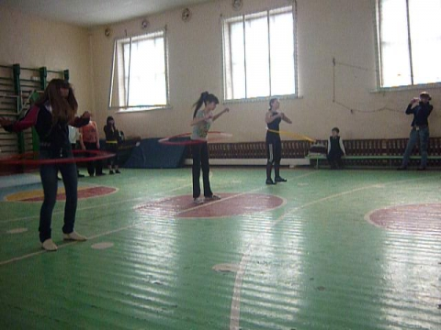

Интеллектуальная эстафета
Напротив каждой команды стоит стол, на котором лежат листы с загадками. По сигналу ведущего первые номера бегут до контрольной линии, разгадывают загадки, записывают на листах ответы, возвращаются к своим командам и передают эстафету вторым номерам. Выигрывает та команда, которая быстрее выполнит задание.

Прогулка
На дистанции устанавливают 8–10 различных препятствий. Первому номеру дают детскую коляску с куклой. Ведущий засекает время, и первый номер с коляской бежит, преодолевая препятствия, затем возвращается и передает коляску второму номеру, и т.д. Ведущий фиксирует результат после финиша девятого номера. Команды выполняют задание по очереди. Выигрывает команда, затратившая на выполнение задания меньше времени.

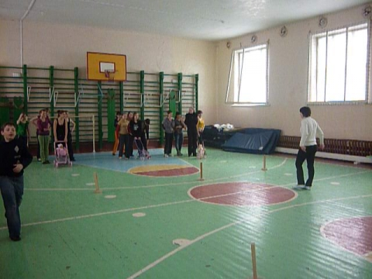

Пора в школу
Напротив каждой команды посередине дистанции стоит стул с одеждой: кофта, шапка, шарф, куртка, сапоги, ранец, а на контрольной линии – стул, на котором сидит ученица 3-го класса, которую надо одеть. По сигналу ведущего первый номер добегает до стула с одеждой, берет одну вещь, бежит к контрольной линии и надевает ее на третьеклассницу. Затем возвращается к своей команде. То же проделывают вторые, третьи, четвертые, пятые и шестые номера, а седьмые и восьмые бегут к контрольной линии, берут свою подругу за руки и втроем возвращаются к своей команде. Выигрывает та команда, которая закончит эстафету первой.

Протокол
соревнований «А, ну-ка, девушки!»
для учащихся 7-8 классов.
04.03.2012г.

Класс | Конкурсы |  |  |  |  |  |  |  |  | Общий балл | Место
Класс | 1 | 2 | 3 | 4 | 5 | 6 | 7 | 8 | 9 | Общий балл | Место
7а

7б

8

Судья соревнований Сковыра Е.И.
Санков Д.А.

Протокол
соревнований «А, ну-ка, девушки!»
для учащихся 9 -10 классов.
04.03.2011г.

Класс | Конкурсы |  |  |  |  |  |  |  |  | Общий балл | Место
Класс | 1 | 2 | 3 | 4 | 5 | 6 | 7 | 8 | 9 | Общий балл | Место
9а

9б

10а

10б

Судья соревнований Сковыра Е.И.
Санков Д.А.

